**PROYECTO VUCE 2.0**

**Módulo: Gestión de pagos**

**Épica: Gestión de pagos**

**HU_GP.GP.014 Ver Comprobante de Pago Bancario**

**Versión 1.0**

**Abril del 2023**

# Contenido

Contenido 1

1. HU_GP.GP.014 Ver Comprobante de Pago Bancario 2

2. Descripción general 2

3. Criterios de aceptación 2

**3.1** **Prototipo y descripción de criterios de aceptación de la Pestaña de Pagos** 2

**3.2** **Prototipo y descripción de criterios de aceptación de Mas Información** 4

4. Anexos 7

5. Historia de Cambios 7

6. Aprobaciones 7

# HU_GP.GP.014 Ver Comprobante de Pago Bancario

# Descripción general

|  |  |
| --- | --- |
| **Yo como:** | Rol autorizado   * MR.USUARIO.SUPERVISOR * MR.USUARIO.OPERADOR * MR.USUARIO.TRAMITADOR * MR.ENTIDAD.SUPERVISOR_AREA * MR.ENTIDAD.EVALUADOR * MR.ENTIDAD.RESOLUTOR |
| **Quiero*:*** | Ver el Comprobante de Pago Bancario generado |
| **Para:** | Para poder realizar el pago requerido y proseguir con el trámite. |

# Criterios de aceptación

|  |  |  |
| --- | --- | --- |
| **HOJA DE RUTA** | | |
| **CRITERIO DE ACEPTACIÓN** | **N°** | **Descripción** |
| 001 | Ver Comprobante de Pago generado |

## **Prototipo y descripción de criterios de aceptación del Comprobante de Pago Bancario**

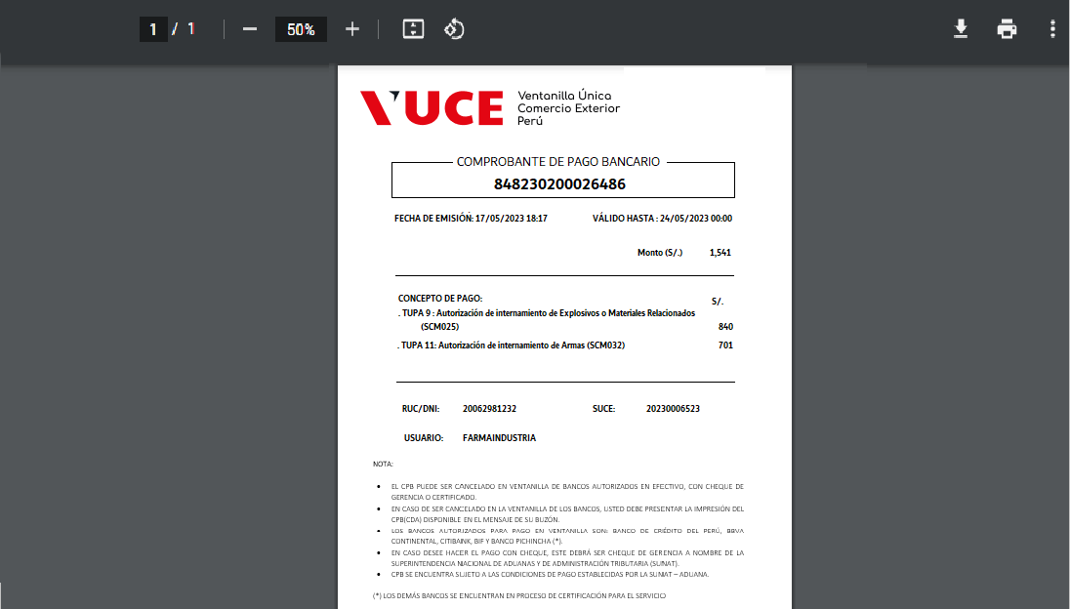

**Figura 1. Comprobante de Pago Bancario**

|  |  |
| --- | --- |
| **Criterio de Aceptación 001: Ver Comprobante de Pago generado** | |
| **Escenario:**  Bandeja de Administrado | **Dado:** Que el ROL AUTORIZADO se encuentra en la ventana emergente de Pagos y hay órdenes de pago en estado PENDIENTE (Pendientes de Pago).  **Cuando:** Se selecciona el ícono “Imprimir CPB”  **Entonces:** El sistema abrirá una nueva pestaña en el navegador y mostrará un archivo pdf correspondiente al CPB seleccionado que contendrá la siguiente información (Ver Figura 1):   1. Logo de la VUCE 2. Número de Comprobante de Pago Bancario 3. Datos del CPB    * Fecha de emisión    * Fecha de vigencia    * Monto total 4. Concepto de Pago: Se detalla por cada concepto la siguiente concatenada:    * Tipo de Procedimiento (TUPA/Servicio)    * Código de Procedimiento    * Nombre de Procedimiento    * Código de Formato (entre paréntesis)    * Monto 5. Datos de la Solicitud/SUCE    * RUC/DNI    * Solicitud/SUCE    * Usuario 6. Nota: Se especificará el siguiente contenido:   **NOTA:**   * EL CPB PUEDE SER CANCELADO EN VENTANILLA DE BANCOS AUTORIZADOS EN EFECTIVO, CON CHEQUE DE GERENCIA O CERTIFICADO. * EN CASO DE SER CANCELADO EN LA VENTANILLA DE LOS BANCOS, USTED DEBE PRESENTAR LA IMPRESIÓN DEL CPB(CDA) DISPONIBLE EN EL MENSAJE DE SU BUZÓN. * LOS BANCOS AUTORIZADOS PARA PAGO EN VENTANILLA SON: BANCO DE CRÉDITO DEL PERÚ, BBVA CONTINENTAL, CITIBANK, BIF Y BANCO PICHINCHA (*). * EN CASO DESEE HACER EL PAGO CON CHEQUE, ESTE DEBRÁ SER CHEQUE DE GERENCIA A NOMBRE DE LA SUPERINTENDENCIA NACIONAL DE ADUANAS Y DE ADMINISTRACIÓN TRIBUTARIA (SUNAT). * CPB SE ENCUENTRA SUJETO A LAS CONDICIONES DE PAGO ESTABLECIDAS POR LA SUNAT – ADUANA.   (*) LOS DEMÁS BANCOS SE ENCUENTRAN EN PROCESO DE CERTIFICACIÓN PARA EL SERVICIO  El ROL AUTORIZADO podrá hacer uso de los controles del navegador para Descargar o Imprimir el CPB generado. |

# Anexos

|  |  |  |  |
| --- | --- | --- | --- |
| **N°** | **Nombre del Anexo** | **Ruta** | **Versión** |
| 1 | NA | NA | NA |

# Historia de Cambios

|  |  |  |  |
| --- | --- | --- | --- |
| **Fecha** | **Versión** | **Descripción** | **Autor** |
| 23/05/2023 | 1.0 | Versión inicial | David Herrera |

# Aprobaciones

|  |  |  |
| --- | --- | --- |
| **Fecha** | **Nombre** | **Firma** |
| 23/05/2023 | Elaborado por: David Herrera |  |
|  | Revisado por: DVUCEPT |  |
|  | Aprobado por: Líder Funcional |  |